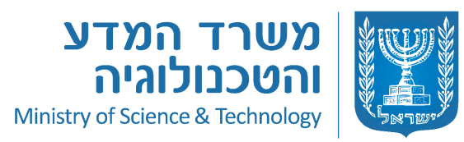
קול קורא 12-2017 לרשויות מקומיות להשתתפות בתכנית "מדעניות העתיד" (מחזור ד') לשנות הלימודים התשע"ח – התשפ"א
משרד המדע והטכנולוגיה פונה בזאת לרשויות המקומיות המתאימות להגיש את מועמדותן להשתתפות בתכנית "מדעניות העתיד". התכנית מיועדת לתלמידות מצטיינות בכיתות ט' והיא נפרשת על פני שלוש שנים, עד אמצע כיתה י"ב. מטרת התכנית לעודד מצוינות בקרב בנות הנוער בתחומי ההנדסה והמדעים המדויקים.
התכנית תבוצע על ידי ספקים שייבחרו על ידי המשרד, בהתאם לתוצאות מכרז פומבי שמפרסם המשרד, בתחומי הדעת הבאים: מתמטיקה, אנגלית, פיסיקה, אלקטרוניקה, מחשבים ותחום הסייבר, בהתאם לתנאים המוגדרים במכרז.

רשות מקומית, העומדת בתנאי הסף המצוינים בקול הקורא ומעוניינת להפעיל התכנית בתחומה, תגיש בקשה למשרד המדע והטכנולוגיה על גבי טופס ההגשה הנספח לקול הקורא ומפורסם באתר המשרד www.most.gov.il ובהתאם לדרישות המפורטות בקול הקורא.

מועד אחרון להגשת הבקשות: יום חמישי, ח' בתשרי התשע"ח, 28.9.17 בשעה 12:00. הבקשות יוגשו אל תיבת הדוא"ל: r.atid@most.gov.il.

הצעות אשר תגענה למשרד לאחר מועד זה- לא יידונו.

שאלות הבהרה הנוגעות לפרטי הקול הקורא, ניתן להפנות בכתב בלבד לתיבת הדוא"ל: r.atid@most.gov.il עד ליום שני, כ' באלול התשע"ז, 11.9.17 בשעה 12:00.

נוסח הקול הקורא במלואו וכן מסמכים נלווים מפורסמים באתר האינטרנט של המשרד בכתובת www.most.gov.il

בכל מקרה של אי-התאמה או סתירה בין מודעה זו לבין נוסח הקול הקורא המלא המופיע באתר, יגבר נוסח הקול הקורא המלא.

